Manual de usuario

# ParkPlatz - Web

En el proyecto web se encuantra el web service, para su correcto funcionamiento correrlo en un servidor con JAVA EE7 o superior y que opere bajo el puerto 80 de localhost.

En caso de que la contraseña del servidor de base de datos sea diferente a:

* Usuario “root”
* Contraseña “n0m3l0”

Cambiar las variables “usuario” y “contrasenia” (linea 20 y 21) de la clase “Sql” localizada en el paquete “Modelo” de la aplicación web.

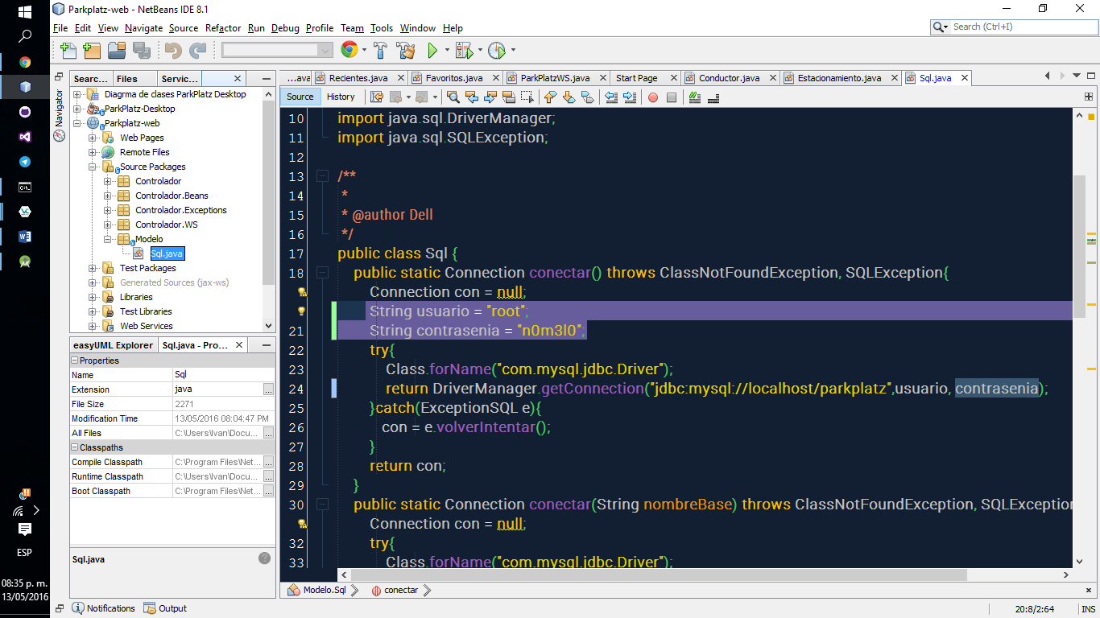

**Credenciales**

Cuenta de administrador.

* Usuario: [admin@parkplatz.com](mailto:admin@parkplatz.com)
* Contraseña “admin”

Cuenta de conductor

* Usuario [lalo@lalo.com](mailto:lalo@lalo.com)
* Contraseña “123”

Los correos registrados en web con el dominio @parkplatz.com tienen privilegios de administrador, los demás, tienen privilegios de conductor.

# ParkPlatz – Base de datos

Correr el script de la base de datos en un servidor MySQL

# ParkPlatz – AndroidApp

Cerciorarse de que en la línea 25, de la clase WebService ubicada en el paquete de mismo nombre, la IP coincida con la IP interna de la computadora que está corriendo el web service.

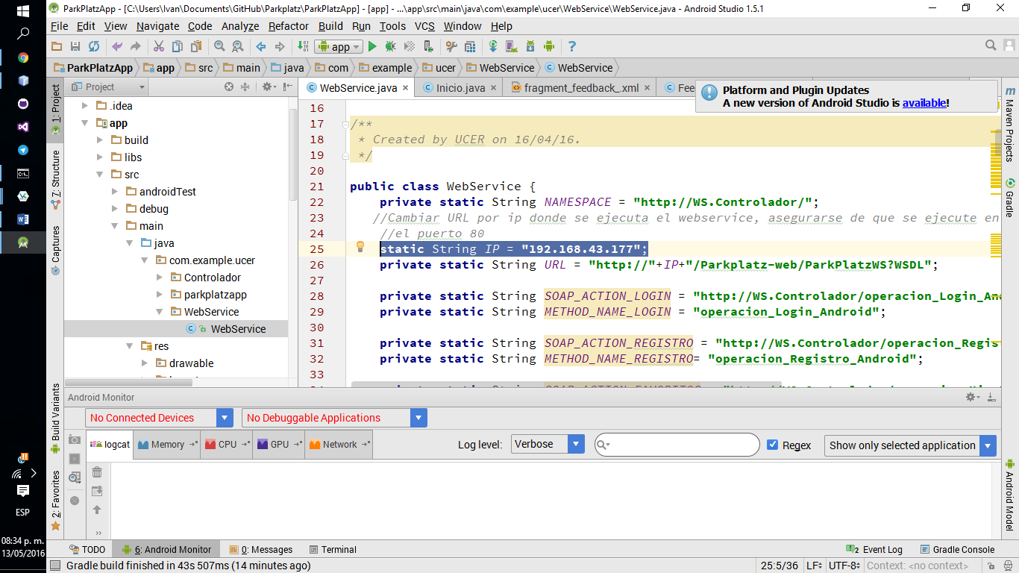

**Credencial para entrar a la aplicación**

Cuenta de conductor

* Usuario [lalo@lalo.com](mailto:lalo@lalo.com)
* Contraseña “123”

Cualquier usuario registrado en la aplicación web puede iniciar sesión en la aplicación movil

# ParkPlatz – Escritorio

En caso de que la contraseña del servidor de base de datos sea diferente a:

* Usuario “root”
* Contraseña “n0m3l0”

Cambiar las variables “usuario” y “contrasenia” (linea 20 y 21) de la clase “Database” localizada en el paquete “Modelo” de la aplicación web.

Para la aplicación web y de escritorio revisar que el cliente del web service apunte al archivo *.wsdl del web service, en este caso la aplicación esta alojada en localhost

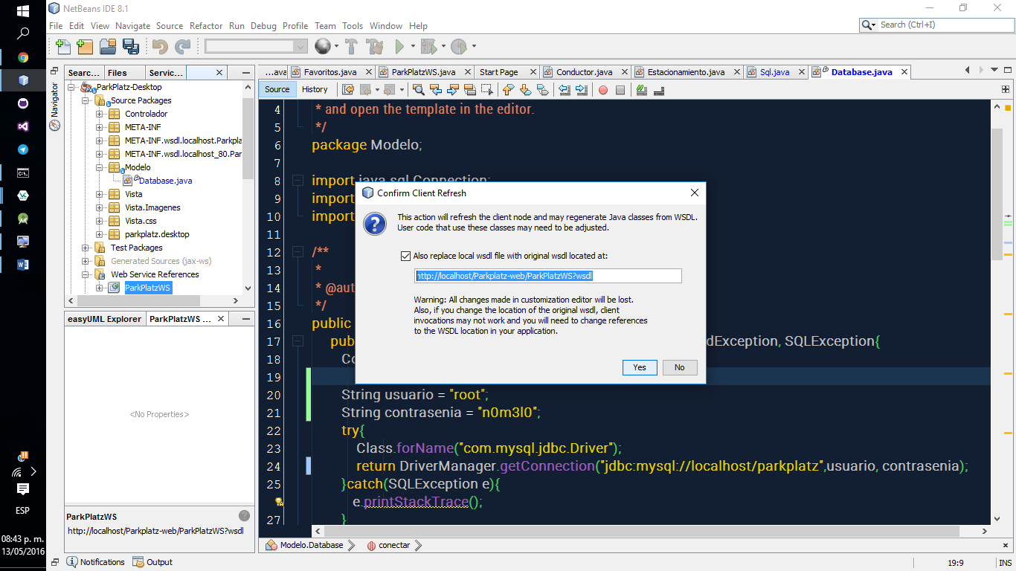

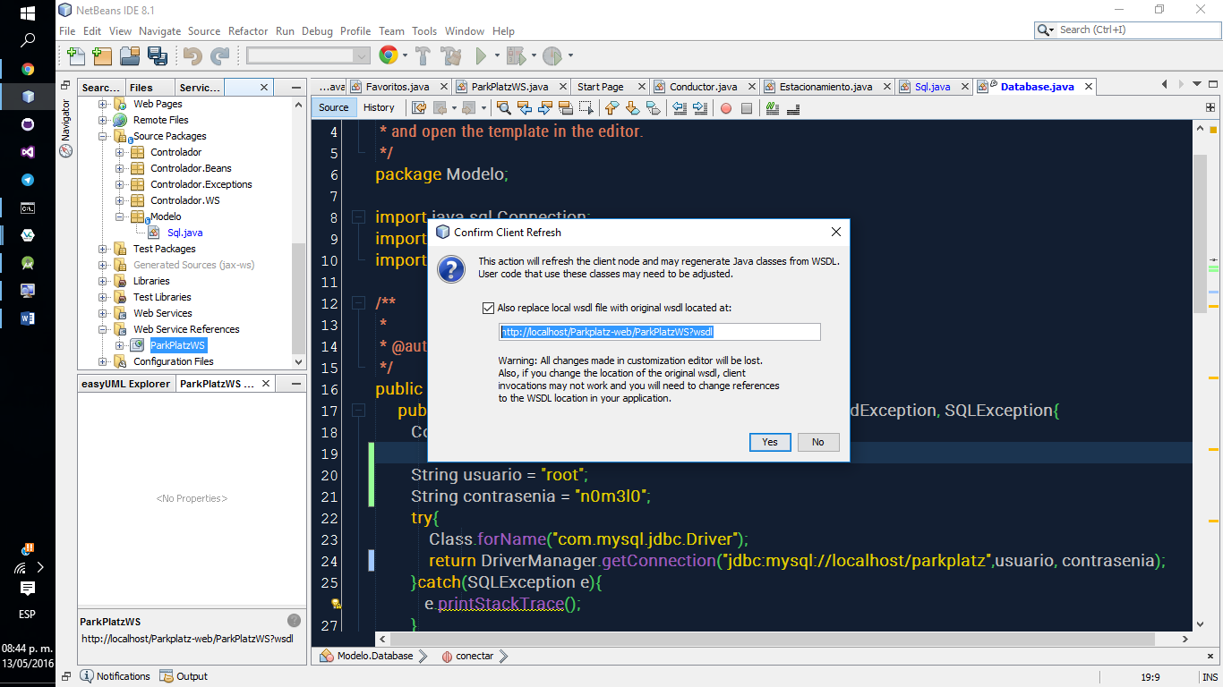

**Credenciales**

* Usuario: [honter1997@gmail.com](mailto:honter1997@gmail.com)
* Contraseña: 123

Cualquier duda o aclaracíon

Correo: [honter1997@gmail.com](mailto:honter1997@gmail.com)